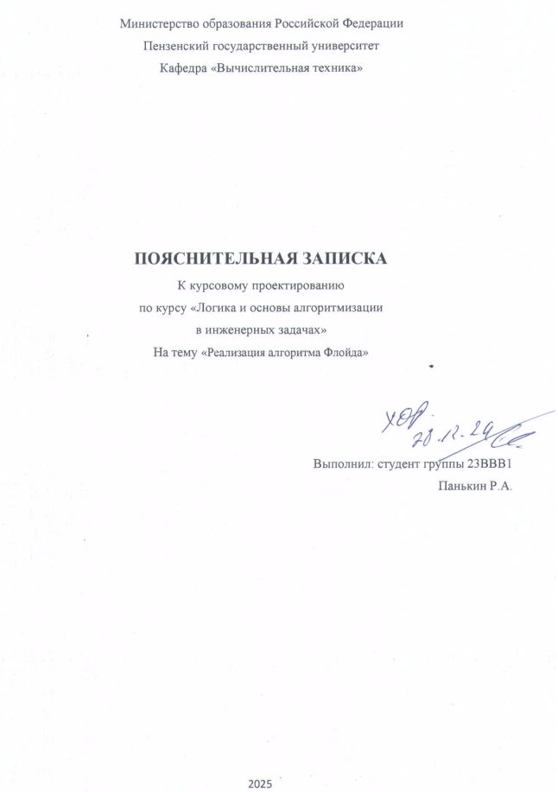
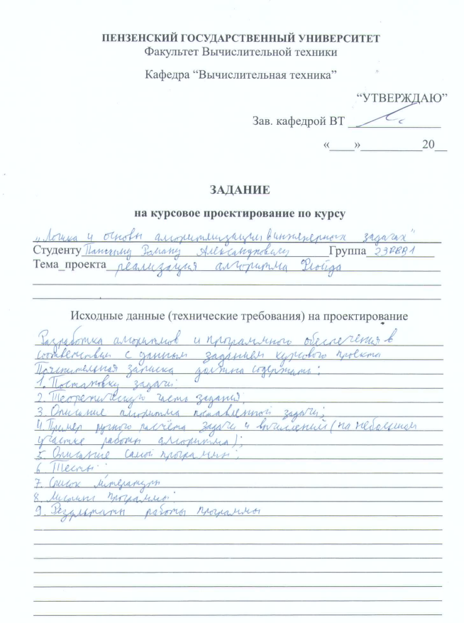

Содержание
Реферат 5
Введение 6
Постановка задачи 7
Теоретическая часть задания 8
Описание алгоритма программы 10
Описание программы 17
Тестирование 19
Ручной расчёт задачи 23
Заключение 25
Список литературы 26
Приложение А. Листинг программы. 27

Реферат
Отчет 31 стр, 6 рисунков.
ГРАФ, АЛГОРИТМ ФЛОЙДА, КРАТЧАЙШИЕ ПУТИ, МАТРИЦА СМЕЖНОСТИ, ОПТИМИЗАЦИЯ.
Цель исследования – разработка программы для поиска кратчайших путей между всеми парами вершин графа с использованием алгоритма Флойда.
В работе рассмотрены основы алгоритма Флойда, включая принципы обновления матрицы смежности для нахождения кратчайших путей. Установлено, что данный алгоритм позволяет эффективно решать задачи нахождения кратчайших путей во взвешенном графе с положительными и отрицательными весами рёбер. На практике алгоритм успешно применим для моделирования транспортных сетей, анализа связности и оптимизации маршрутов.

Введение
Алгоритм Флойда, или алгоритм Флойда-Уоршелла, представляет собой метод поиска кратчайших путей между всеми парами вершин взвешенного ориентированного или неориентированного графа. Данный алгоритм является классическим примером динамического программирования, позволяя эффективно решать задачи нахождения минимальных путей даже для графов с отрицательными весами рёбер. В основе алгоритма лежит идея последовательного уточнения путей путём анализа промежуточных вершин. В отличие от таких алгоритмов, как алгоритм Дейкстры, работающего для одной начальной вершины, алгоритм Флойда предназначен для глобального анализа всех возможных маршрутов. Это делает его удобным для использования в задачах маршрутизации, анализа транспортных сетей и других областях, где требуется обработка всей структуры графа.
Алгоритм Флойда обладает временной сложностью O(n³), где n – количество вершин графа. Однако благодаря своей простоте и универсальности он широко используется, особенно в ситуациях, когда структура графа известна заранее, и требуется выполнить множественные запросы о кратчайших путях.
В данной курсовой работе цель заключается в разработке программы на языке программирования C, реализующей алгоритм Флойда для поиска кратчайших путей между всеми парами вершин графа. В качестве среды разработки была выбрана Microsoft Visual Studio 2010, что обусловлено её удобством и функциональными возможностями. Реализация алгоритма Флойда на языке C позволяет продемонстрировать его работу, а также исследовать производительность и применимость в различных задачах.

Постановка задачи
Требуется разработать программу, которая находит кратчайшие пути между всеми парами вершин графа, используя алгоритм Флойда.
Исходный граф в программе должен задаваться матрицей смежности, при этом при генерации данных должны быть предусмотрены граничные условия, такие как наличие отрицательных весов рёбер и отсутствие циклов отрицательной длины. Программа должна работать так, чтобы пользователь вводил количество вершин графа и данные для матрицы смежности. После обработки этих данных на экран должна выводиться матрица исходных весов графа, матрица кратчайших путей и сами пути между выбранными парами вершин.
Необходимо предусмотреть обработку всех возможных ситуаций, чтобы программа функционировала корректно, включая проверку на корректность вводимых данных и отсутствие ошибок при наличии графов различных структур.
Устройство ввода – клавиатура и мышь.
Задания выполняются в соответствии с вариантом №15

Теоретическая часть задания
Граф G (рисунок 1) задается множеством вершин X₁,X₂,…,Xn и множеством ребер A, соединяющих между собой определенные вершины. Ребра из множества A могут быть ориентированы, что указывается стрелками, показывающими направление достижения вершины. Граф с такими ребрами называется ориентированным графом.
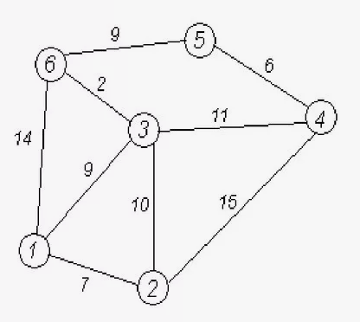
Рисунок 1 – Пример ориентированного графа
Для представления графа часто используется матрица смежности — квадратная матрица, элементы которой определяют наличие или отсутствие ребер между вершинами графа. В частности, если существует путь от вершины X_{i} к вершине X_{j} ,то в соответствующей ячейке матрицы смежности будет стоять единица, в противном случае — ноль.
Алгоритм Флойда предназначен для поиска кратчайших путей между всеми парами вершин взвешенного графа. В отличие от алгоритмов обхода в глубину или ширину, он позволяет находить минимальные пути во всех направлениях, что особенно полезно для решения задач на графах с плотной структурой и большим количеством рёбер.
Основная идея алгоритма заключается в итеративном улучшении текущих расстояний между вершинами. На каждом шаге алгоритм проверяет, можно ли улучшить путь между двумя вершинами X_{i} и X_{j} через промежуточную вершину X_{k} ​. Это проверяется по формуле:
где d(i,j)— текущее минимальное расстояние между вершинами X_{i} ​ и X_{j} а d(i,k)+d(k,j) — расстояние через промежуточную вершину X_{k}​.
Алгоритм работает как для ориентированных, так и для неориентированных графов, если веса рёбер неотрицательные.
Сложность алгоритма Флойда составляет O(n^3), где n — количество вершин графа. Он может быть реализован с использованием матрицы смежности, в которой элементы диагонали изначально принимаются равными нулю (расстояние от вершины до самой себя), а недостижимые вершины обозначаются бесконечностью.
В результате работы алгоритма Флойда строится матрица кратчайших расстояний между всеми вершинами графа. Такой подход позволяет решать множество практических задач, таких как анализ транспортных сетей, поиск оптимальных маршрутов и оценка степени связанности графа.

Описание алгоритма программы
Алгоритм программы реализует вычисление кратчайших путей между всеми вершинами графа с использованием алгоритма Флойда, который является классическим методом динамического программирования. Этот алгоритм применяется к ориентированному взвешенному графу, представленному матрицей смежности. Задача алгоритма заключается в нахождении кратчайших расстояний между всеми парами вершин, а также восстановлении пути, если он существует.
Программа использует два массива: dist и nextNode. Массив dist представляет собой матрицу, в которой хранится информация о кратчайших расстояниях между вершинами. Элемент dist[i][j] содержит кратчайшее расстояние от вершины i до вершины j. В начале все элементы матрицы инициализируются значением INF (бесконечность), за исключением диагонали, где расстояние от вершины до самой себя равно нулю. Массив nextNode хранит информацию о промежуточных вершинах, через которые проходят кратчайшие пути, что позволяет восстановить сам путь между вершинами.
Алгоритм Флойда работает следующим образом. Для каждой вершины k проверяются все возможные пары вершин i и j. Внешний цикл перебирает вершины k, которые могут быть использованы как промежуточные для нахождения кратчайших путей. Для каждой пары вершин (i, j) проверяется, можно ли улучшить кратчайшее расстояние через вершину k. Если да, то обновляется значение в матрице dist, и в матрице nextNode сохраняется вершина k как следующая вершина на пути от i к j.
Программа позволяет вводить данные двумя способами. Первый способ — случайный ввод, когда программа генерирует случайную матрицу смежности с весами рёбер в заданных пользователем пределах. Второй способ — ручной ввод, когда пользователь сам задает количество вершин и вес рёбер для каждой пары вершин в графе.
После выполнения алгоритма Флойда матрица dist будет содержать кратчайшие расстояния между всеми вершинами, а массив nextNode позволит восстановить пути между вершинами. Программа выводит результат в виде таблицы, показывающей минимальные расстояния и соответствующие пути между всеми вершинами. Также предусмотрена возможность очистить поля ввода и завершить работу программы.
Алгоритм Флойда эффективно находит кратчайшие пути в графах с большим числом рёбер и вершин, благодаря применению динамического программирования. Это делает его подходящим для решения задач в реальных приложениях, где необходимо учитывать все возможные пути между вершинами графа.

Ниже представлен псевдокод функций:
1.НАЧАТЬ
2. // Объявление переменных
3. CONST INF = 1000000 // Значение для бесконечности

4. Функция displayMatrix(matrix, V, hwnd):
5. Инициализировать строковый поток ss
6. Определить переменную maxWidth (максимальная ширина чисел в матрице)
7. Для каждой ячейки в матрице:
8. Если значение ячейки равно INF:
9. Присвоить строку "INF"
10. Иначе:
11. Вывести число с учетом ширины
12. Добавить пробел
13. Вывести результат в окно hwnd

14. Функция floydWarshall(graph, V, hwndResult):
15. Создать копию графа dist
16. Для каждой вершины k от 0 до V-1:
17. Для каждой вершины i от 0 до V-1:
18. Для каждой вершины j от 0 до V-1:
19. Если путь через k дает более короткий путь:
20. Обновить расстояние dist[i][j]
21. Вызвать displayMatrix с dist и hwndResult для отображения результатов

22. Функция generateRandomGraph(graph, V, minWeight, maxWeight, hwndEditM):
23. Для каждой вершины i и j:
24. Если i == j:
25. Установить значение графа на 0 (самопетля)
26. Иначе:
27. Сгенерировать случайное значение веса
28. Если случайно выпал "бесконечный" путь, присвоить INF
29. Вызвать displayMatrix для вывода сгенерированной матрицы

30. Функция inputGraphManually(graph, V, hwndEditM):
31. Получить текст из поля ввода
32. Преобразовать текст в числа и заполнить граф
33. Если путь отсутствует (значение 0), установить INF

34. Функция clearFields(hwndEditV, hwndEditM, hwndResult, hwndEditMin, hwndEditMax):
35. Очистить все поля ввода и поля результатов

36. Функция showErrorMessage(message):
37. Показать сообщение об ошибке

38. Основной цикл обработки сообщений:
39. Если событие WM_CREATE:
40. Создать все необходимые элементы интерфейса
41. Если событие WM_COMMAND:
42. Если нажата кнопка "Вычислить":
43. Получить количество вершин и веса
44. Проверить корректность ввода
45. Считать или сгенерировать граф
46. Применить алгоритм Флойда и вывести результат
47. Если нажата кнопка "Очистить":
48. Очистить поля ввода и вывода
49. Если нажата кнопка "Выход":
50. Закрыть окно
51. Если нажата кнопка "Сгенерировать случайно":
52. Сгенерировать случайный граф
53. Применить алгоритм Флойда и вывести результат

54. Функция WindowProc( hwnd, uMsg, wParam, lParam ):
55. Объявление переменных hwndEditV, hwndEditM, hwndResult, hwndEditMin, hwndEditMax
56. Объявление переменных V, minWeight, maxWeight
57. Объявление переменной isRandomGeneration как true
58. Создание графа в виде двумерного вектора

59. Если uMsg == WM_CREATE:
60. Создание текстового поля "Количество вершин"
61. Создание текстового поля для ввода количества вершин (hwndEditV)

62. Создание текстового поля "Матрица смежности"
63. Создание текстового поля для ввода матрицы смежности (hwndEditM)

64. Создание текстового поля "Минимальный вес"
65. Создание текстового поля для ввода минимального веса (hwndEditMin)

66. Создание текстового поля "Максимальный вес"
67. Создание текстового поля для ввода максимального веса (hwndEditMax)

68. Создание кнопки "Очистить"
69. Создание кнопки "Выход"
70. Создание текстового поля "Результат"
71. Создание кнопок "Сгенерировать случайно" и "Ввести вручную"

72. Если uMsg == WM_COMMAND:
73. Если wParam == 1 (кнопка "Вычислить"):
74. Получить текст из поля ввода для количества вершин и преобразовать в целое число
75. Если V <= 0, показать сообщение об ошибке
76. Получить значения минимального и максимального веса из текстовых полей
77. Если minWeight >= maxWeight, показать сообщение об ошибке
78. Инициализировать граф размером VxV
79. Считать матрицу смежности вручную с помощью функции inputGraphManually
80. Выполнить алгоритм Флойда для нахождения кратчайших путей

81. Если wParam == 2 (кнопка "Очистить"):
82. Очистить все текстовые поля с помощью функции clearFields

83. Если wParam == 3 (кнопка "Выход"):
84. Закрыть окно с помощью PostMessage

85. Если wParam == 4 (кнопка "Сгенерировать случайно"):
86. Получить количество вершин из текстового поля
87. Если V <= 0, показать сообщение об ошибке
88. Получить минимальный и максимальный вес
89. Если minWeight >= maxWeight, показать сообщение об ошибке
90. Инициализировать граф размером VxV
91. Сгенерировать случайную матрицу смежности с помощью функции generateRandomGraph
92. Выполнить алгоритм Флойда для нахождения кратчайших путей

93. Если wParam == 5 (кнопка "Ввести вручную"):
94. Получить количество вершин из текстового поля
95. Если V <= 0, показать сообщение об ошибке
96. Инициализировать граф размером VxV
97. Считать матрицу смежности вручную с помощью функции inputGraphManually
98. Выполнить алгоритм Флойда для нахождения кратчайших путей

199. Если uMsg == WM_DESTROY:
100. Выйти из программы с помощью PostQuitMessage

101. Если uMsg не совпадает с вышеуказанными, вернуть результат из DefWindowProc

102. Вернуть 0 из функции WindowProc

103. Основная функция main():
104. Получить хендл экземпляра программы
105. Создать структуру WNDCLASS и зарегистрировать её
106. Создать окно с использованием CreateWindowEx
107. Показать окно с помощью ShowWindow
108. Обновить окно с помощью UpdateWindow

109. Основной цикл обработки сообщений:
110. Получить сообщение с помощью GetMessage
111. Перевести сообщение с помощью TranslateMessage
112. Отправить сообщение в обработчик с помощью DispatchMessage

113. Вернуть 0 из функции main

Описание программы
Для написания данной программы был использован язык программирования Си. Язык программирования Си обладает широкими возможностями, сочетая в себе элементы как высокоуровневых, так и низкоуровневых языков программирования, что делает его особенно популярным среди разработчиков.
Проект был создан в виде консольного приложения Win32 с использованием среды Visual Studio. Программа является многомодульной, так как включает в себя несколько функций: main, initializeMatrix, floydAlgorithm, printMatrix, findShortestPaths.
Работа программы начинается с ввода данных о количестве вершин графа. Пользователю предлагается ввести размерность графа (число вершин) и выбрать способ задания матрицы смежности: вручную или с помощью автоматической генерации. Если выбран ручной ввод, программа последовательно запрашивает значения для каждой ячейки матрицы. В случае автоматической генерации значения матрицы заполняются случайными числами в диапазоне, заданном пользователем.
Основная логика алгоритма реализована в функции floydAlgorithm. Этот алгоритм находит кратчайшие пути между всеми парами вершин в ориентированном графе. Исходная матрица обрабатывается в несколько этапов, на каждом из которых происходит пересчет значений, чтобы учесть возможные промежуточные вершины. Код алгоритма выглядит следующим образом:
for (int k = 0; k < n; k++)
{
for (int i = 0; i < n; i++)
{
for (int j = 0; j < n; j++)
{
if (matrix[i][k] != INF && matrix[k][j] != INF &&
matrix[i][k] + matrix[k][j] < matrix[i][j])
{
matrix[i][j] = matrix[i][k] + matrix[k][j];
}
}
}
}

Результатом работы программы является вывод матрицы кратчайших расстояний между всеми парами вершин. Если путь между какими-либо вершинами отсутствует, соответствующая ячейка матрицы содержит специальное значение INF (бесконечность), что позволяет корректно обрабатывать графы с отсутствующими ребрами.
После выполнения алгоритма пользователю предоставляется возможность сохранить результат в файл или продолжить работу с программой, введя новые данные.
Таким образом, программа реализует эффективный способ решения задачи поиска кратчайших путей, используя алгоритм Флойда-Уоршалла, и позволяет работать как с небольшими графами, так и с графами большого размера, предоставляя пользователю гибкость и удобство в работе.

Тестирование
Для разработки и тестирования программы использовалась среда разработки Microsoft Visual Studio 2010. Эта среда предоставляет все необходимые инструменты для написания, отладки и тестирования многомодульных приложений на языке программирования C++. Тестирование программы проводилось на каждом этапе разработки. На этапе создания базового функционала проверялась корректность обработки входных данных, правильность построения матрицы смежности и точность выполнения алгоритма Флойда-Уоршалла. После завершения написания программы были проведены дополнительные проверки, связанные с вводом данных в матрицу вручную и автоматическим заполнением, корректностью расчета кратчайших путей между всеми парами вершин, а также обработкой специальных случаев, таких как отсутствие путей между вершинами или наличие отрицательных весов.
В процессе тестирования были выявлены и исправлены следующие проблемы: ошибки в обработке невалидного ввода, например, ввод строк вместо чисел, неточности в выводе итоговой матрицы кратчайших расстояний, связанные с некорректным форматированием данных, а также некорректная работа алгоритма для графов с отрицательными весами рёбер. Ниже продемонстрирован результат тестирования программы при вводе пользователем различных количеств вершин и вывод компонент сильной связности орграфов.

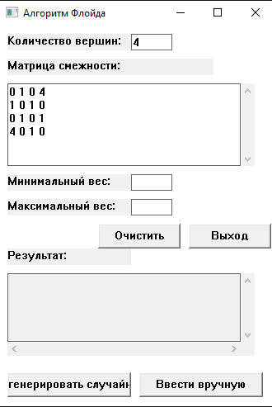
Рисунок 2– Пример заданного вручную графа при вводе 4 вершин
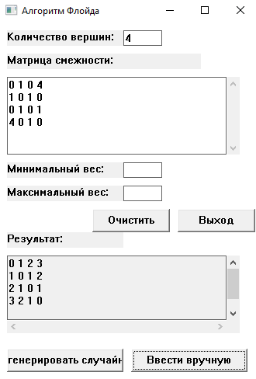
Рисунок 3– Вывод результата работы заданного вручную графа при вводе 4 вершин

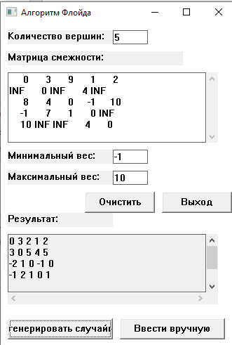
Рисунок 4– Вывод и ввод результата работы случайного графа
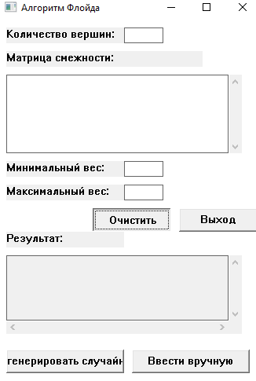
Рисунок 6– Очистка заданных значений с помощью кнопки “Очистить”

Таблица 1 – Описание поведения программы при тестировании
Описание теста | Ожидаемый результат | Полученный результат
Запуск программы | Вывод сообщения о выборе: считать матрицу из файла или сгенерировать случайную матрицу | Верно
Выбор генерации случайной матрицы | Запрос размеров матрицы и значений для генерации; успешное создание и вывод матрицы | Верно
Выполнение алгоритма Флойда | Вывод кратчайших путей между всеми вершинами графа | Верно
Генерация матрицы | Создание матрицы смежности с вершинами, заполненной заданным образом | Верно
Тест на матрице, содержащей изолированные вершины | Вывод информации о невозможности соединения изолированных вершин | Верно
Обработка графа с отрицательными весами | Корректный расчёт кратчайших путей, если отрицательные циклы отсутствуют | Верно
Вывод итогового расстояния между двумя вершинами | Корректный вывод значения минимального пути между указанными вершинами | Верно

В результате тестирования было выявлено, что программа успешно проверяет данные на соответствие необходимым требованиям.

Ручной расчёт задачи
Проверим правильность работы алгоритма Флойда-Уоршелла на примере графа с 6 вершинами.
Начинаем расчѐт с вершины 0. Из вершины 0 есть путь в вершину 1 длиной 3, а также в вершину 2 длиной 5. Кроме того, из вершины 0 напрямую можно попасть в вершину 5 с расстоянием 4. Вершины 3 и 4 недоступны напрямую из вершины 0.
Далее переходим к вершине 1. Из вершины 1 есть путь в вершину 0 с длиной 3, а также в вершины 2, 3 и 4 с расстояниями 5, 3 и 4 соответственно. Вершина 5 достижима из вершины 1 с расстоянием 7.
Следующий шаг — обработка вершины 2. Из неё есть пути в вершины 0 и 1 с длиной 5, в вершину 3 с длиной 4, а также в вершину 5 с расстоянием 7. Вершина 4 недоступна напрямую из вершины 2.
Теперь обрабатываем вершину 3. Из вершины 3 есть путь в вершину 1 с длиной 3, в вершину 2 с длиной 4, в вершину 4 с длиной 1 и в вершину 5 с длиной 2. Прямой путь в вершину 0 отсутствует.
Для вершины 4. Из вершины 4 доступна вершина 1 с длиной 4, вершина 3 с длиной 1 и вершина 5 с длиной 9. Прямых путей к вершинам 0 и 2 нет.
Наконец, рассматриваем вершину 5. Из вершины 5 доступны вершины 0, 1, 2 и 3 с расстояниями 4, 7, 7 и 2 соответственно. Вершина 4 достижима с длиной 9.
После завершения обработки всех вершин получаем итоговую матрицу кратчайших путей:
0 3 5 6 7 4
3 0 5 3 4 5
5 5 0 4 5 6
6 3 4 0 1 2
7 4 5 1 0 3
4 5 6 2 3 0

Таким образом, можно сделать вывод, что программа работает верно.
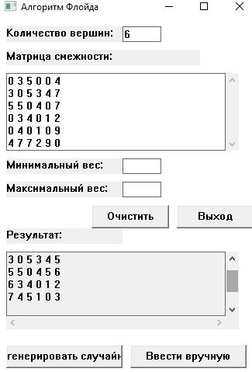
Рисунок 6– Тестирование работы программы

Заключение
Алгоритм Флойда, также известный как алгоритм Флойда-Уоршелла, представляет собой эффективный способ нахождения кратчайших путей между всеми парами вершин в графе. Он работает с графами, которые могут включать как положительные веса рёбер, так и отсутствие рёбер (представляемое значением "бесконечность"). Основное преимущество алгоритма — это универсальность, так как он работает как с направленными, так и с ненаправленными графами.
В ходе реализации алгоритма Флойда в данной программе был использован подход динамического программирования. Сначала создаётся копия матрицы смежности, а затем для каждой вершины и её соединений с другими вершинами на каждом шаге алгоритма обновляются значения кратчайших путей. Алгоритм выполняет последовательное обновление информации о кратчайших путях, постепенно улучшая результат до тех пор, пока не будут найдены оптимальные маршруты между всеми вершинами.
Важной частью работы является вывод промежуточных и финальных результатов с использованием функции отображения матрицы, что позволяет наглядно отслеживать изменения в данных и убедиться в корректности работы алгоритма. Программа также предлагает возможность ввода данных вручную или генерации случайного графа, что делает использование алгоритма более гибким и универсальным.
Таким образом, использование алгоритма Флойда-Уоршелла для нахождения кратчайших путей между всеми парами вершин является эффективным методом, который находит широкое применение в задачах, связанных с анализом сетей, планированием маршрутов и оптимизацией.

Список литературы
- Кормен Т., Лейзерсон Ч., Ривест Р. Алгоритмы: Построение и анализ - М.: МЦНМО, 2001. - 960 с.
- Кристофидес Н. «Теория графов. Алгоритмический подход» - Мир,1978
- Герберт Шилдт «Полный справочник по C++» - Вильямс, 2006
- Уилсон Р. Введение в теорию графов. Пер. с анг. 1977. 208 с.
- Харви Дейтел, Пол Дейтел. Как программировать на C/C++. 2009 г.
- 3. Оре О. Графы и их применение: Пер. с англ. 1965. 176 с.

Приложение А.
Листинг программы.
#include <windows.h>
#include <iostream>
#include <vector>
#include <cstdlib>
#include <ctime>
#include <clocale>
#include <sstream>
#include <iomanip>
using namespace std;

const int INF = 1000000;

void displayMatrix(const vector<vector<int>>& matrix, int V, HWND hwnd) {
wstringstream ss;

int maxWidth = 0;
for (int i = 0; i < V; i++) {
for (int j = 0; j < V; j++) {
int value = matrix[i][j];
if (value == INF) {
value = 999999;
}
maxWidth = max(maxWidth, (int)log10(value) + 1);
}
}

for (int i = 0; i < V; i++) {
for (int j = 0; j < V; j++) {
if (matrix[i][j] == INF) {
ss << L"INF";
}
else {
ss << setw(maxWidth) << matrix[i][j];
ss << L" ";
}
ss << L"\r\n";
}

SetWindowText(hwnd, ss.str().c_str());
}

void floydWarshall(vector<vector<int>>& graph, int V, HWND hwndResult) {
vector<vector<int>> dist = graph;

for (int k = 0; k < V; k++) {
for (int i = 0; i < V; i++) {
for (int j = 0; j < V; j++) {
if (dist[i][k] != INF && dist[k][j] != INF && dist[i][k] + dist[k][j] < dist[i][j]) {
dist[i][j] = dist[i][k] + dist[k][j];
}
}
}
}

displayMatrix(dist, V, hwndResult);
}

void generateRandomGraph(vector<vector<int>>& graph, int V, int minWeight, int maxWeight, HWND hwndEditM) {
srand(time(0));
for (int i = 0; i < V; i++) {
for (int j = 0; j < V; j++) {
if (i == j) {
graph[i][j] = 0;
}
else {
graph[i][j] = rand() % (maxWeight - minWeight + 1) + minWeight;
if (rand() % 10 < 3) {
graph[i][j] = INF;
}
}
}
}

displayMatrix(graph, V, hwndEditM);
}

void inputGraphManually(vector<vector<int>>& graph, int V, HWND hwndEditM) {
wchar_t buf[1000];
GetWindowText(hwndEditM, buf, sizeof(buf) / sizeof(wchar_t));
wstringstream ss(buf);
for (int i = 0; i < V; i++) {
for (int j = 0; j < V; j++) {
ss >> graph[i][j];
if (i != j && graph[i][j] == 0) {
graph[i][j] = INF;
}
}
}
}

void clearFields(HWND hwndEditV, HWND hwndEditM, HWND hwndResult, HWND hwndEditMin, HWND hwndEditMax) {
SetWindowText(hwndEditV, L"");
SetWindowText(hwndEditM, L"");
SetWindowText(hwndResult, L"");
SetWindowText(hwndEditMin, L"");
SetWindowText(hwndEditMax, L"");
}

void showErrorMessage(const wchar_t* message) {
MessageBox(NULL, message, L"Ошибка", MB_OK | MB_ICONERROR);
}

LRESULT CALLBACK WindowProc(HWND hwnd, UINT uMsg, WPARAM wParam, LPARAM lParam) {
static HWND hwndEditV, hwndEditM, hwndResult, hwndEditMin, hwndEditMax;
static int V, minWeight, maxWeight;
static bool isRandomGeneration = true;
vector<vector<int>> graph;

switch (uMsg) {
case WM_CREATE:
CreateWindow(L"STATIC", L"Количество вершин:", WS_VISIBLE | WS_CHILD, 10, 10, 150, 20, hwnd, NULL, NULL, NULL);
hwndEditV = CreateWindow(L"EDIT", L"", WS_VISIBLE | WS_CHILD | WS_BORDER, 160, 10, 50, 20, hwnd, NULL, NULL, NULL);

CreateWindow(L"STATIC", L"Матрица смежности:", WS_VISIBLE | WS_CHILD, 10, 40, 250, 20, hwnd, NULL, NULL, NULL);
hwndEditM = CreateWindow(L"EDIT", L"", WS_VISIBLE | WS_CHILD | WS_BORDER | ES_MULTILINE | WS_VSCROLL, 10, 70, 300, 100, hwnd, NULL, NULL, NULL);

CreateWindow(L"STATIC", L"Минимальный вес:", WS_VISIBLE | WS_CHILD, 10, 180, 150, 20, hwnd, NULL, NULL, NULL);
hwndEditMin = CreateWindow(L"EDIT", L"", WS_VISIBLE | WS_CHILD | WS_BORDER, 160, 180, 50, 20, hwnd, NULL, NULL, NULL);

CreateWindow(L"STATIC", L"Максимальный вес:", WS_VISIBLE | WS_CHILD, 10, 210, 150, 20, hwnd, NULL, NULL, NULL);
hwndEditMax = CreateWindow(L"EDIT", L"", WS_VISIBLE | WS_CHILD | WS_BORDER, 160, 210, 50, 20, hwnd, NULL, NULL, NULL);

CreateWindow(L"BUTTON", L"Очистить", WS_VISIBLE | WS_CHILD | BS_PUSHBUTTON, 120, 240, 100, 30, hwnd, (HMENU)2, NULL, NULL);
CreateWindow(L"BUTTON", L"Выход", WS_VISIBLE | WS_CHILD | BS_PUSHBUTTON, 230, 240, 100, 30, hwnd, (HMENU)3, NULL, NULL);

CreateWindow(L"STATIC", L"Результат:", WS_VISIBLE | WS_CHILD, 10, 270, 150, 20, hwnd, NULL, NULL, NULL);
hwndResult = CreateWindow(L"EDIT", L"", WS_VISIBLE | WS_CHILD | WS_BORDER | ES_MULTILINE | ES_READONLY | WS_VSCROLL | WS_HSCROLL, 10, 300, 300, 100, hwnd, NULL, NULL, NULL);

CreateWindow(L"BUTTON", L"Сгенерировать случайно", WS_VISIBLE | WS_CHILD | BS_PUSHBUTTON, 10, 420, 150, 30, hwnd, (HMENU)4, NULL, NULL);
CreateWindow(L"BUTTON", L"Ввести вручную", WS_VISIBLE | WS_CHILD | BS_PUSHBUTTON, 170, 420, 150, 30, hwnd, (HMENU)5, NULL, NULL);

break;

case WM_COMMAND:
if (LOWORD(wParam) == 1) {
wchar_t buf[100];
GetWindowText(hwndEditV, buf, sizeof(buf) / sizeof(wchar_t));
V = _wtoi(buf);

if (V <= 0) {
showErrorMessage(L"Количество вершин не может быть отрицательным или нулевым.");
return 0;
}

GetWindowText(hwndEditMin, buf, sizeof(buf) / sizeof(wchar_t));
minWeight = _wtoi(buf);

GetWindowText(hwndEditMax, buf, sizeof(buf) / sizeof(wchar_t));
maxWeight = _wtoi(buf);

if (minWeight >= maxWeight) {
showErrorMessage(L"Минимальный вес должен быть меньше максимального.");
return 0;
}

graph.resize(V, vector<int>(V));

inputGraphManually(graph, V, hwndEditM);

floydWarshall(graph, V, hwndResult);
}
if (LOWORD(wParam) == 2) {
clearFields(hwndEditV, hwndEditM, hwndResult, hwndEditMin, hwndEditMax);
}
if (LOWORD(wParam) == 3) {
PostMessage(hwnd, WM_CLOSE, 0, 0);
}
if (LOWORD(wParam) == 4) {
wchar_t buf[100];
GetWindowText(hwndEditV, buf, sizeof(buf) / sizeof(wchar_t));
V = _wtoi(buf);

if (V <= 0) {
showErrorMessage(L"Количество вершин не может быть отрицательным или нулевым.");
return 0;
}

GetWindowText(hwndEditMin, buf, sizeof(buf) / sizeof(wchar_t));
minWeight = _wtoi(buf);

GetWindowText(hwndEditMax, buf, sizeof(buf) / sizeof(wchar_t));
maxWeight = _wtoi(buf);

if (minWeight >= maxWeight) {
showErrorMessage(L"Минимальный вес должен быть меньше максимального.");
return 0;
}

graph.resize(V, vector<int>(V));

generateRandomGraph(graph, V, minWeight, maxWeight, hwndEditM);

floydWarshall(graph, V, hwndResult);
}
if (LOWORD(wParam) == 5) {
wchar_t buf[100];
GetWindowText(hwndEditV, buf, sizeof(buf) / sizeof(wchar_t));
V = _wtoi(buf);

if (V <= 0) {
showErrorMessage(L"Количество вершин не может быть отрицательным или нулевым.");
return 0;
}

graph.resize(V, vector<int>(V));

inputGraphManually(graph, V, hwndEditM);

floydWarshall(graph, V, hwndResult);
}
break;

case WM_DESTROY:
PostQuitMessage(0);
break;

default:
return DefWindowProc(hwnd, uMsg, wParam, lParam);
}
return 0;
}

int main() {

HINSTANCE hInstance = GetModuleHandle(NULL);
WNDCLASS wc = { 0 };
wc.lpfnWndProc = WindowProc;
wc.hInstance = hInstance;
wc.lpszClassName = L"GraphApp";

if (!RegisterClass(&wc)) {
return 1;
}

HWND hwnd = CreateWindowEx(0, L"GraphApp", L"Алгоритм Флойда", WS_OVERLAPPEDWINDOW,
CW_USEDEFAULT, CW_USEDEFAULT, 350, 500, NULL, NULL, hInstance, NULL);

if (!hwnd) {
return 1;
}

ShowWindow(hwnd, SW_SHOW);
UpdateWindow(hwnd);

MSG msg;
while (GetMessage(&msg, NULL, 0, 0)) {
TranslateMessage(&msg);
DispatchMessage(&msg);
}

return 0;
}

